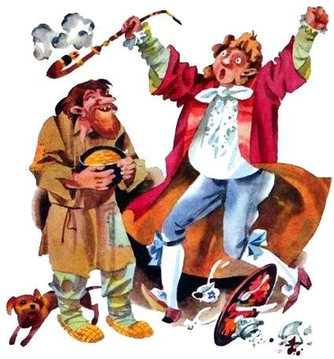
В одной деревне был крестьянин, а тут недалеко жил барин в своем имении. Крестьянину случилось раз пройти мимо имения. А у барина собака была злющая. Собака накинулась на него, а он ударил собаку посохом и убил ее.
Барин подал в суд. Позвали этого крестьянина судиться с барином. И вот когда пришли в суд, судьи спрашивают барина:
— Что ты хочешь от этого мужичка, какое наказание ему дать?
— А я вот что хочу сделать — лишить его человеческого звания и голоса, и пусть он станет собакой, охраняет мое имение и живет у меня при дворе.
Ну, конечно, суд это и решил. Лишили мужичка человеческого звания и заставили жить у барина, охранять барское имущество.
Мужичку пришлось прийти к барину и стать вместо собаки: лаять по ночам и охранять его имущество.
И вот в одно прекрасное время сговорился он с ворами:
— Приходите, воры, в такую-то ночь, пограбите, а там разделим.
И вот в одну ночь приехали воры. Когда барин утром встал — видит, что имущества у него увезли много. И он подает на собаку в суд, что она худо охраняла: были воры и ограбили. Когда пришли на суд, то судьи стали спрашивать барина:
— Ну, барин, скажи, лаяла у тебя в ту ночь собака?
— Очень хорошо лаяла, сильно лаяла в ту ночь, когда была покража.
Тогда судьи отвечают барину:
— Так что же тебе надо от собаки? Что же она могла еще сделать, раз она лишена человеческого голоса?
И решили судьи, что собака права, и дали ему право человеческим голосом опять говорить.
Тогда барин был недоволен судом и повез этого мужичка в город, на пересуд. И поехали они с ним вместе. Заехали в лес. А уж было темно. Мужик и говорит барину:
— Смотри-ка, барин, медведь стоит на дороге!
— Ну, мужичок, пугай!
— Да нет, я теперь лаять не стану — я получил человечье право. Лай, барин, сам, а то медведь-то может нас съесть.
— Мужичок, полай немножко, хоть поучи меня. Мужичок полаял немного и говорит:
— Теперь лай сам, а то медведь нас съест.
И вот барин начинает лаять. А мужик ему говорит:
— Лай, барин, лай, медведь-то ближе подошел! А сам сидит не смеется. И барин до того долаял, что рассвело.
Мужичок и говорит:
— Стой, барин, стой, не лай! Это ведь не медведь, это нам повиделась кокора.
Тогда барин заговорил:
— А, так ты меня обманул! Теперь я тебя отдам под суд.
— Ну ладно, барин, отдавай, а я всем скажу, что ты всю ночь по-собачьи лаял.
— Послушай, мужичок, я тебя отпущу домой и дам тебе денег и корову. Иди, живи с богом, только никому не рассказывай, что я по-собачьи лаял!
И вот они вернулись домой. Барин дал мужичку корову да денег, и мужичок пошел домой.
И стал он жить, ни в чем нужды не знать с тех пор, как барина обдурил.

